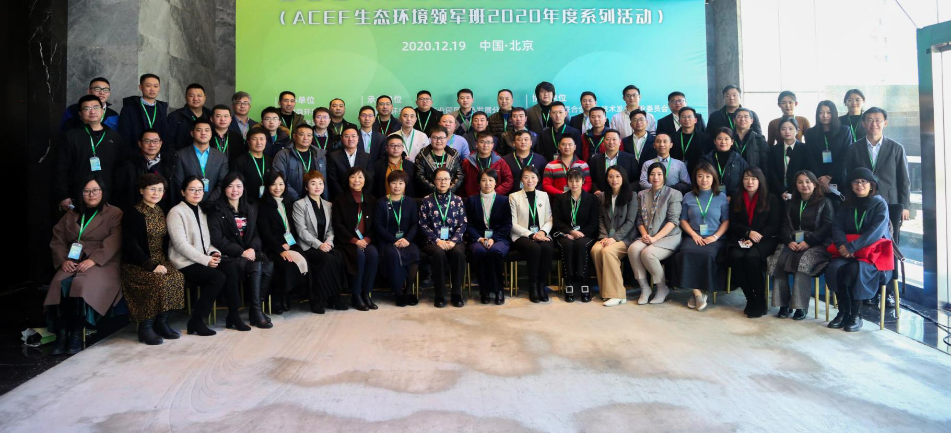
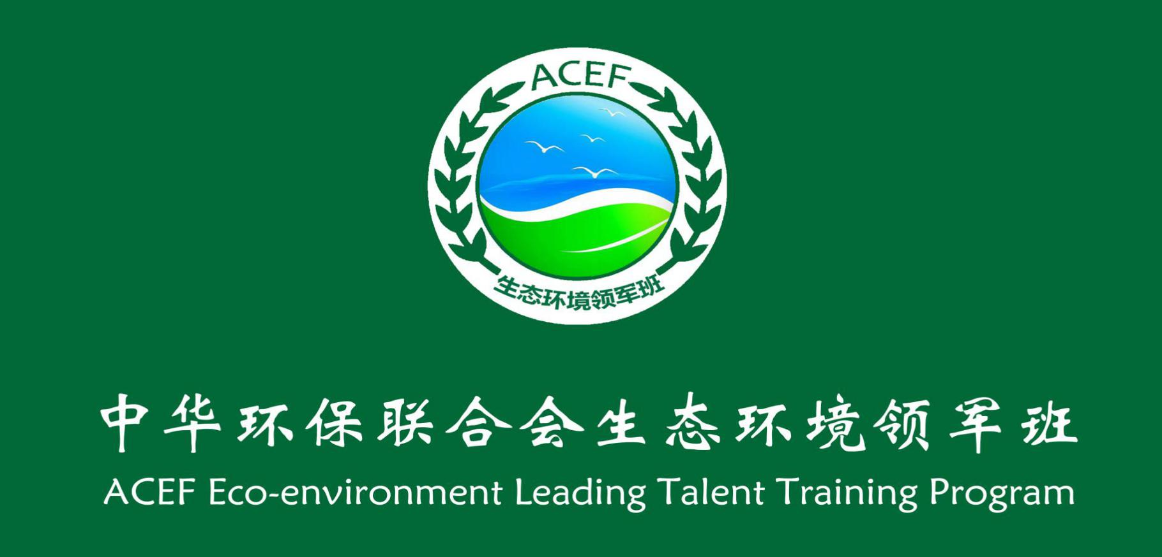
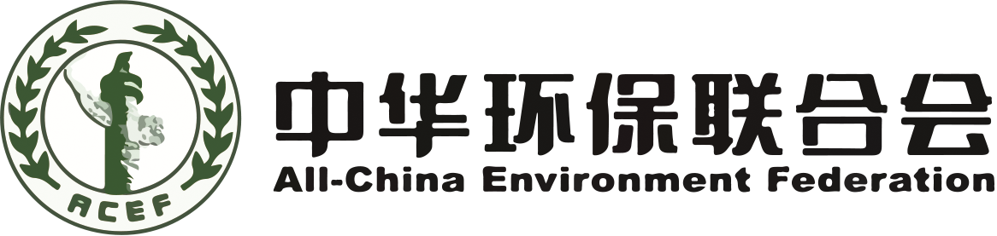
——中华环保联合会生态环境领军班——
“中华环保联合会生态环境领军班”2007年始于清华园，是最早的环境领域高端培训课程，也是中国生态环境系统唯一一个环境领域高端培训课程。创办之初即受到了国家领导人周铁农、中国环保之父曲格平、清华大学校长顾秉林、环保部副部长周建等领导的支持，为中国环保事业培养了大批卓越的企业家。由中华环保联合会主办的“中华环保联合会生态环境领军班”致力于打造中国环保第一生态圈。

一、课程特色
实战：针对性课程体系、案例教学
名师：环保政策专家、环境名校权威老师、国际专家
资源：导师、业内知名企业家、同学、各行业组织

实战
课程体系一：课堂授课+移动课堂+实例分析
模块一  宏观经济与环保产业 | 模块二  国内外环境政策与法规 | 模块三  环境污染预防技术 | 模块四  环境污染控制技术
模块五  环境污染治理技术 | 模块六  环境监测及设备 | 模块七  绿色金融及环境投融资 | 模块八  通识课堂  （文史哲+企业管理）
课程体系二：环保沙龙（环保主题讨论，思想碰撞、共同成长）
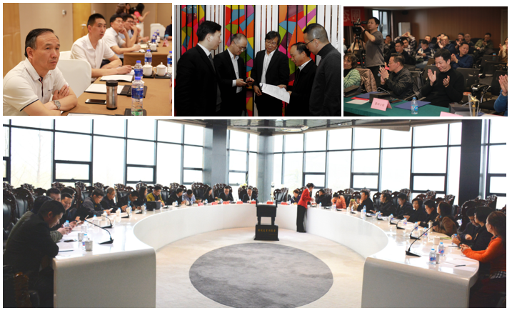
课程体系三：论文答辩（名师指导、小组讨论、毕业答辩、成果发布）
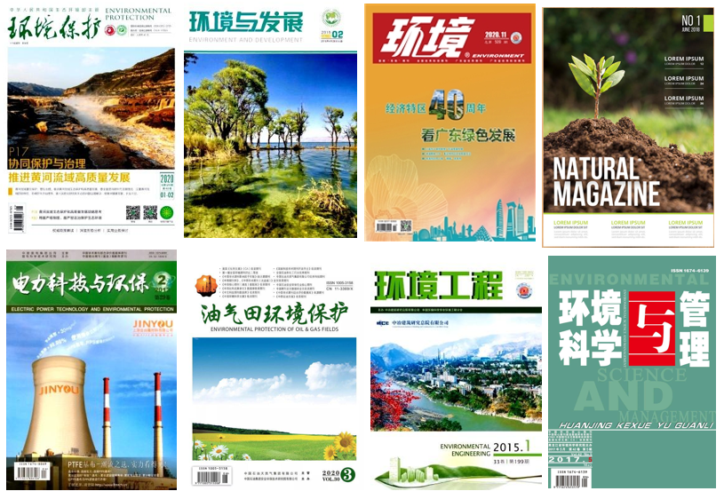
课程体系四：现场教学（访问知名企业、借鉴成功之道）
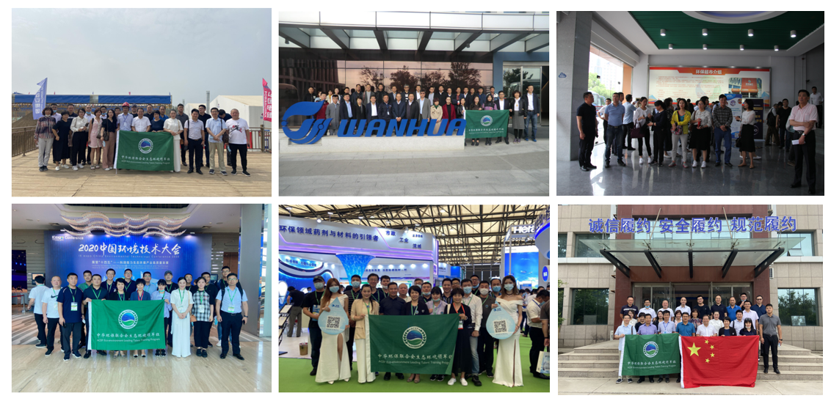
课程体系五：环保论坛（主办系列论坛，提供展示自我和相互交流的平台）
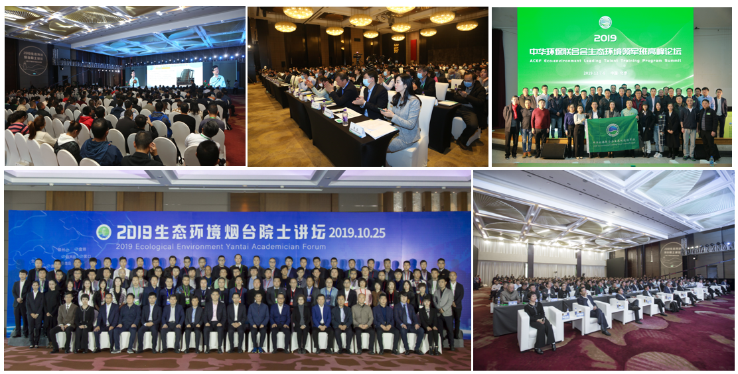

名师
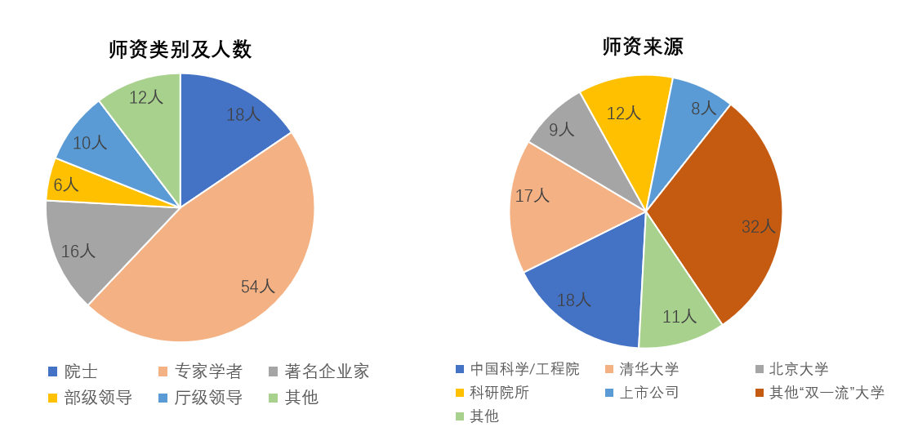
【部分师资】
钱 易 | 中国工程院院士、清华大学环境学院教授
潘德炉 | 中国工程院院士、自然资源部第二海洋研究所卫星海洋环境动力学国家重点实验室领域研究员
刘文清 | 中国工程院院士、安徽光学精密机械研究所所长、国家环境光学监测仪器工程技术研究中心主任
吴丰昌 | 中国工程院院士、中国环境科学研究院副总工、环境基准与风险评估国家重点实验室主任
侯立安 | 中国工程院院士、中国人民解放军火箭军工程大学教授、火箭军后勤科学技术研究所所长
贺 泓 | 中国工程院院士、区域大气环境研究卓越创新中心首席科学家
王 安 | 中国工程院院士、中国国际工程咨询公司总经理
朱利中 | 中国工程院院士、浙江大学教授、农业生命环境学部主任
段 宁 | 中国工程院院士、中国环境科学研究院重金属清洁生产工程技术中心主任、中国工业节能与清洁生产协会副会长
李家彪 | 中国工程院院士、国家海洋局第二海洋研究所所长、973项目首席科学家、国际标准化组织海洋技术分委会主席
杨志峰 | 中国工程院院士、北京师范大学教授、国际环境生态学会主席、国际能值学会中国分会主席
张远航 | 中国工程院院士、北京大学环境科学与工程学院教授、中国环境科学学会副理事长
曲久辉 | 中国工程院院士、中国科学院生态环境中心研究员、清华大学特聘教授
彭永臻 | 中国工程院院士、北京工业大学环境与能源工程学院教授
赵华林 | 国务院国有资产监督管理委员会副部长级干部，国资委党委巡视组组长
别 涛 | 国家生态环境部法规与标准司司长
张 悦 | 建设部城市建设司副司长、教授级高工，中国城镇供水协会副会长、国家863高技术计划资源环境领域专家
张志敏 | 生态环境部突发环境事件环境应急管理首席专家、原国家环保部应急办巡视员
陈吕军 | 清华大学环境学院教授、博士生导师，清华大学生态文明研究中心副主任，循环经济研究院副院长
戴晓虎 | 同济大学环境科学与工程学院院长、城市污染控制国家工程研究中心主任
胥树凡 | 原国家环保部科技司副司长
聂永丰 | 清华大学环境学院教授、博士生导师
王洪臣 | 中国人民大学教授、博士生导师，环境学院副院长
许国仁 | 哈尔滨工业大学教授、中国科学院大学博士生导师
陈同斌 | 中国科学院地理科学与资源研究所研究员、博士研究生导师
李佐军 | 国务院发展研究中心资源与环境政策研究所副所长、研究员
施汉昌 | 清华大学环境学院教授、博士生导师，环境模拟与污染控制国家重点联合实验室主任
张文辉 | 国家环境保护污染场地及地下水修复工程技术中心副主任、中节能大地环境修复有限公司总经理
柴发合 | 原中国环境科学研究院研究员、大气专业首席科学家
王凯军 | 清华大学环境学院教授、原北京市环境保护科学研究院总工程师
左剑恶 | 清华大学环境学院教授、环境学院党委委员，国际水协会（IWA）会员
金宜英 | 清华大学环境学院副教授、博士生导师
逯元堂 | 生态环境部科技与财务司投资处处长
骆建华 | 全国工商联环境商会副会长兼首席环境政策专家
李 全 | 南开大学教授、博士生导师，中国财政科学研究院特聘教授
邢 奕 | 北京科技大学能源与环境工程学院院长
王 磊 | 科学技术部21世纪议程管理中心资源环境处处长
范春萍 | 北京理工大学人文学院教授、编审
朱天乐 | 北京航空航天大学环境学院教授、博士生导师
刘 新 | 清华大学美术学院副教授，清华大学艺术与科学研究中心可持续设计研究所副所长
辛宝平 | 北京理工大学材料学院教授、博士生导师，北京理工大学固废资源化研究室主任
周北海 | 北京科技大学能源与环境工程学院教授，博士生导师
栾志强 | 解放军防化研究院研究员
解 强 | 中国矿业大学（北京）化学与环境工程学院教授
任连海 | 北京工商大学食品学院环境科学与工程系教授
刘锐平 | 清华大学环境学院教授
赵晓丽 | 中国环境科学研究院环境基准与风险评估国家重点实验室博士生导师
赵冬梅 | 北京大学历史学系教授，博士生导师，百家讲坛主讲人
曹明弟 | 中国人民大学重阳金融研究院（人大重阳）绿色金融部副主任
姜 毅 | 利亚德集团董事局董事兼首席运营官
周洪刚 | 国金证券董事会秘书
李向群 | 和君咨询总经理
罗元峰 | 中信建投资本管理有限公司副总经理
熊雪涛 | 和君咨询合伙人
资源（同学、导师、组织等资源，打造中国环保第一生态圈）
【学员企业分布图】
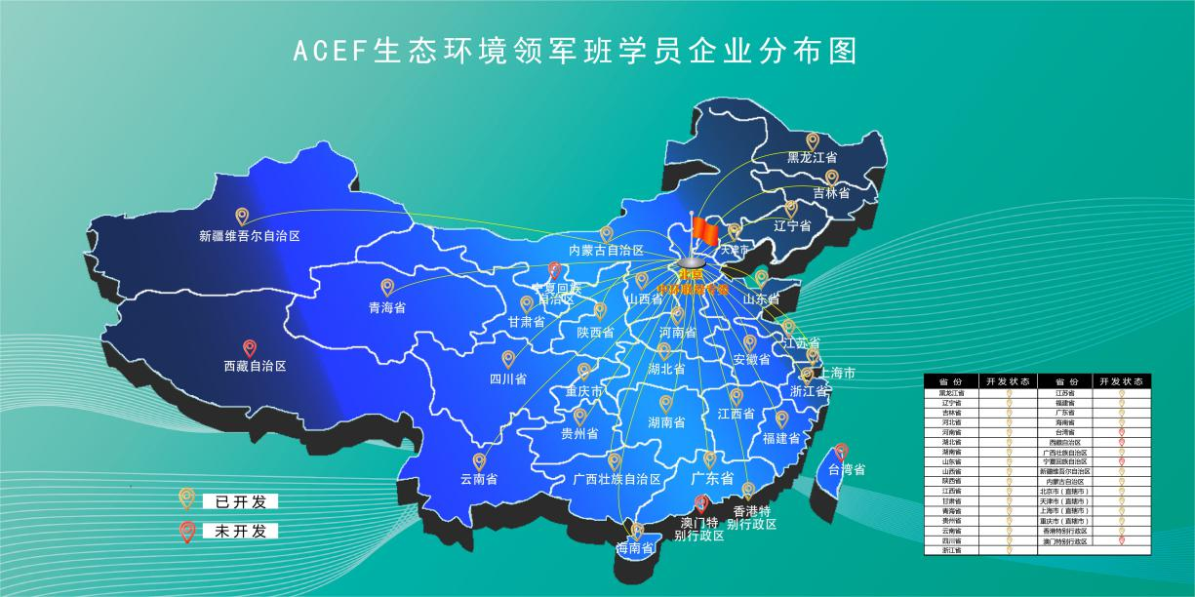
【学员企业分析图】
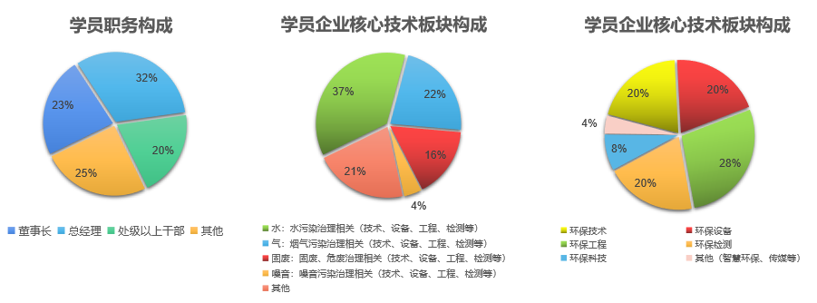
【资源关系网络】
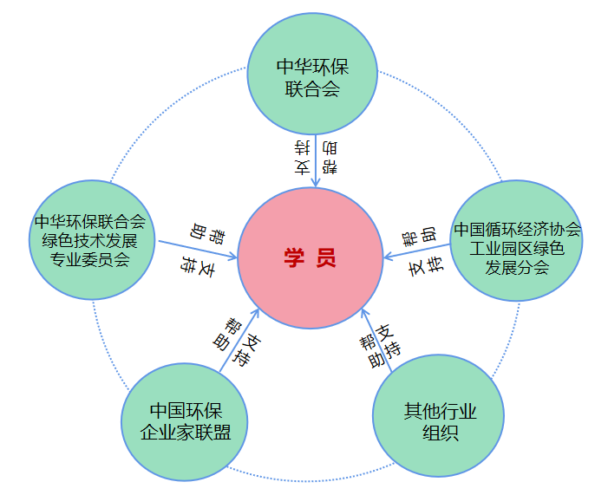
- 课程优势
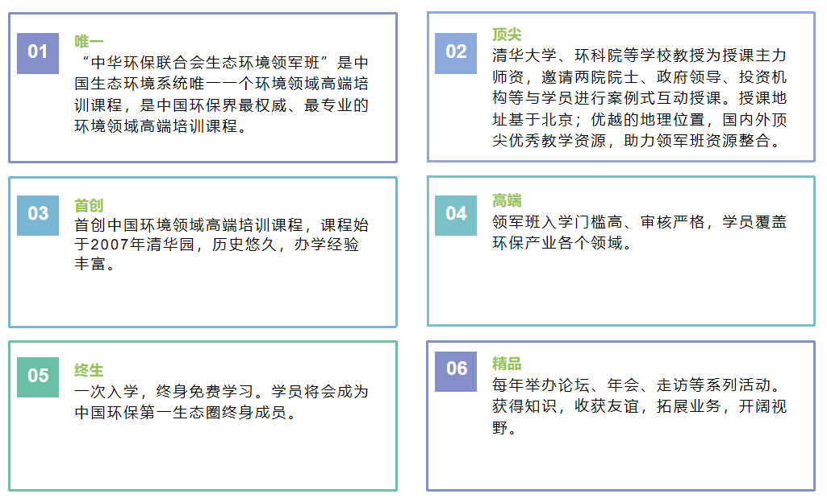
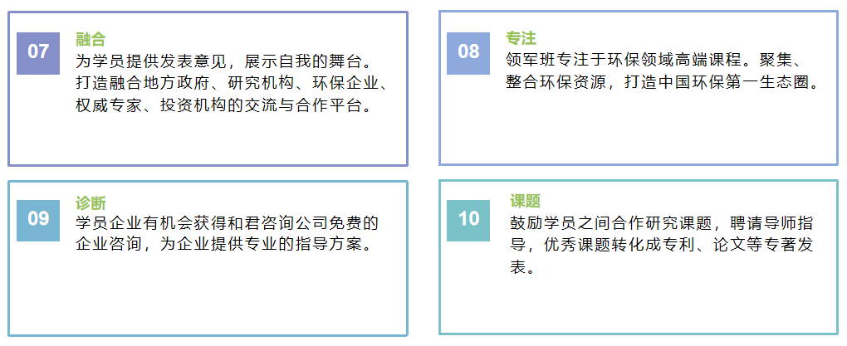
- 招生对象
- 环保企业董事长、总经理等高层管理人员
- 重点行业、工业企业环保负责人
- 环保组织、环保管理部门、环保科研院（所）负责人
- 金融机构环保板块负责人
- 有意投身于环保业的社会各界精英

- 学习时间
学制两年，每两个月集中上课3天，一次入学终身学习。

- 学习费用
5.98万元人民币/人（含课程的听课费、资料费、活动费等），学员学习期间的食宿、交通费用自理。一次入学，终身免费学习！

- 入学程序
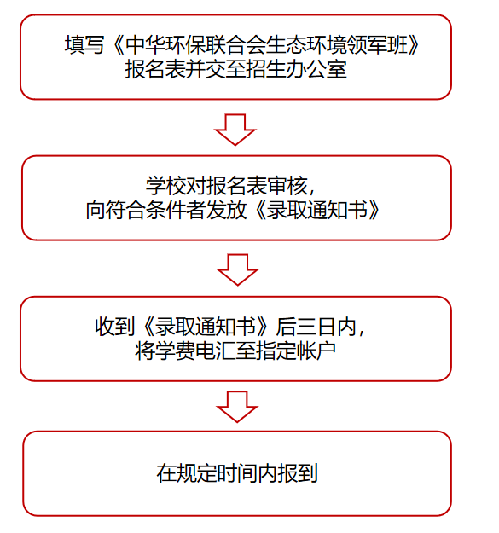

中华环保联合会生态环境领军班
报名登记表

以下信息仅用于录取审核工作，并为申请人保密，请详细填写。
个人信息
姓 名 |  | 性 别 |  |  |  | 照片
出生年月 |  | 籍 贯
最高学历 |  | 专 业
移动电话 |  | 电子邮件
身份证号码
学习及  工作经历 | 时间 | 单位 |  | 主要经历（职务）
公司信息
公司名称 |  |  |  | 职 务
公司地址 |  |  |  | 邮 编
公司性质 | □国有企业 □民营/私营企业 □外商独资企业  □中外合资企业 □政府部门和事业单位 □其他(请注明)
企业  年销售额 |  | 企业  员工人数 |  | 兴趣爱好

填写日期： 年 月 日

